Урок по лепке георгиевской ленточки из воздушного пластилина.
Цель: Изготовить георгиевскую ленточку из воздушного пластилина.
Формирование гражданско-патриотических чувств, развитии эмоционального интеллекта, развитии коммуникативных навыков , развитие мелкой моторики.
Задачи:
- Дополнить знания детей о празднике 9 Мая.
- Воспитывать уважение к ветеранам войны и историческому прошлому нашей великой Родины.

Методический материал: образец георгиевской ленточки, плакаты, открытки.
Приветствие. Здравствуйте, ребята! Скоро у нас будет 9 мая-это, особенный, великий праздник ,когда мы празднуем День Победы. Много лет назад была страшная война .Наши смелые дедушки защищали нашу страну от врагов, чтобы мы могли жить под мирным небом! И сегодня я хочу Вам предложить слепить георгиевские ленточки!
Но сначала я хочу задать Вам несколько вопросов!
- Сколько лет длилась война?
- А в Вашей семье кто то воевал в годы войны?
- Что означает георгиевская ленточка?
Ход урока.
Демонстрируем открытки для детей с георгиевской ленточкой, смотрим готовое изделие, запоминая сколько нам нужно черных и оранжевых полосок для ленты.
Ход работы.
Берем оранжевый и черный пластилин. Размягчаем ее, раскатываем колбаски толщиной до 3 мм. -длинной 12 см. Нам понадобится 2 оранжевые колбаски и 3 черные колбаски. Потом колбаски соединяем друг с другом начиная с черной колбаски и прокатываем слегка сверху скалочкой. Кончики можно подравнять ножичком пластмассовым. Потом берем ленту и слегка изгибаем придавая форму.
Важно заметить, недопустимым является произвольное обращение с Георгиевской ленточкой: её нельзя повязывать на руку, ниже пояса, вплетать в волосы как украшение, а также закреплять на ручке сумки, рюкзака, антенне или дворниках автомобиля.
Активный отдых -15 мин (пальчиковая гимнастика, активные игры, живое общение)
Педагог читает строчки, а дети синхронно выполняют движения.
- Мы празднуем Победу!
  - Шагаем бодро на месте, высоко поднимая колени.
- Салют! Салют! Салют!
  - Руки поднимаем вверх, быстро сжимаем и разжимаем пальцы («искры салюта»).
- Кругом цветы весенние
  - Разводим руки в стороны и плавно приседаем.
- И там, и тут цветут!
  - Наклоны корпуса влево и вправо, руки на поясе.
- Героев обнимаем
  - Скрещиваем руки на груди, имитируя объятия.
- И «Ура!» кричим!
  - Подпрыгиваем на месте, хлопаем в ладоши.
Дидактическая игра. Кто служит в армии?
Воспитатель кидает мяч детям и называет атрибут военной профессии. Дети кидают мяч педагогу обратно и называют соответствующую профессию. Например танк-танкист.
Также детям можно напомнить про бережное отношение к георгиевской ленточке. Где мы ее носим(на левой стороне груди) и как не стоит обращаться с ней.
На георгиевской ленточке мы еще слепим цветочек.
Выбор цвета за детьми.
Нам нужно приготовить 5 горошин пластилина и немного их приплющить и выкладываем в центр георгиевской ленты по кругу формируя цветок. В середину прикрепляем стразинку, либо пластилин другого цвета. По желанию можно добавить зеленые листочки.
Мы закончили создавать георгиевскую ленту. Это был интересный и насыщенный урок. Надеюсь, вы узнали много нового.
Рефлексия.
- Что Вам было сложнее всего лепить?
- Что символизирует георгиевская лента?
В конце обязательно хвалим каждого ребенка за созданную красоту!
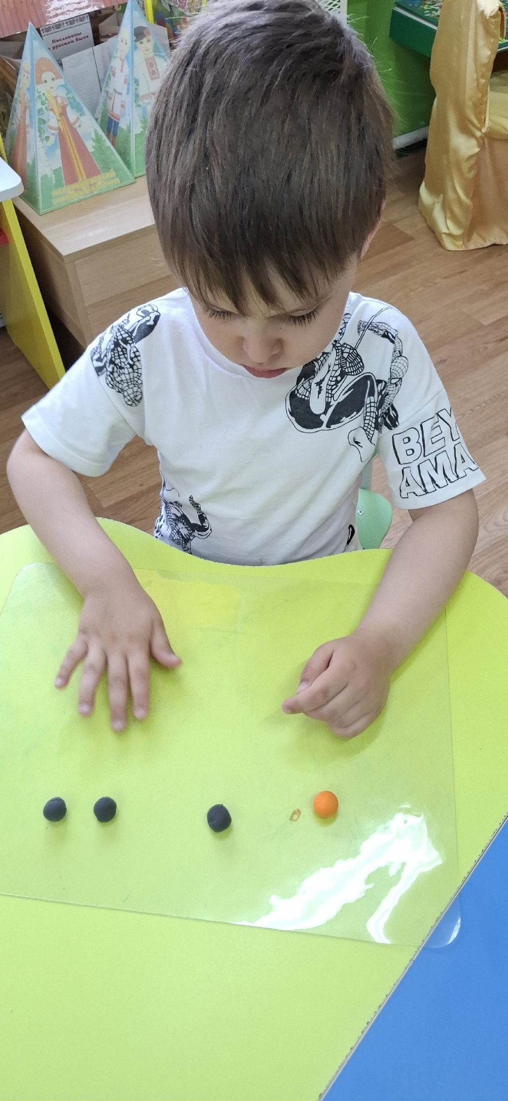
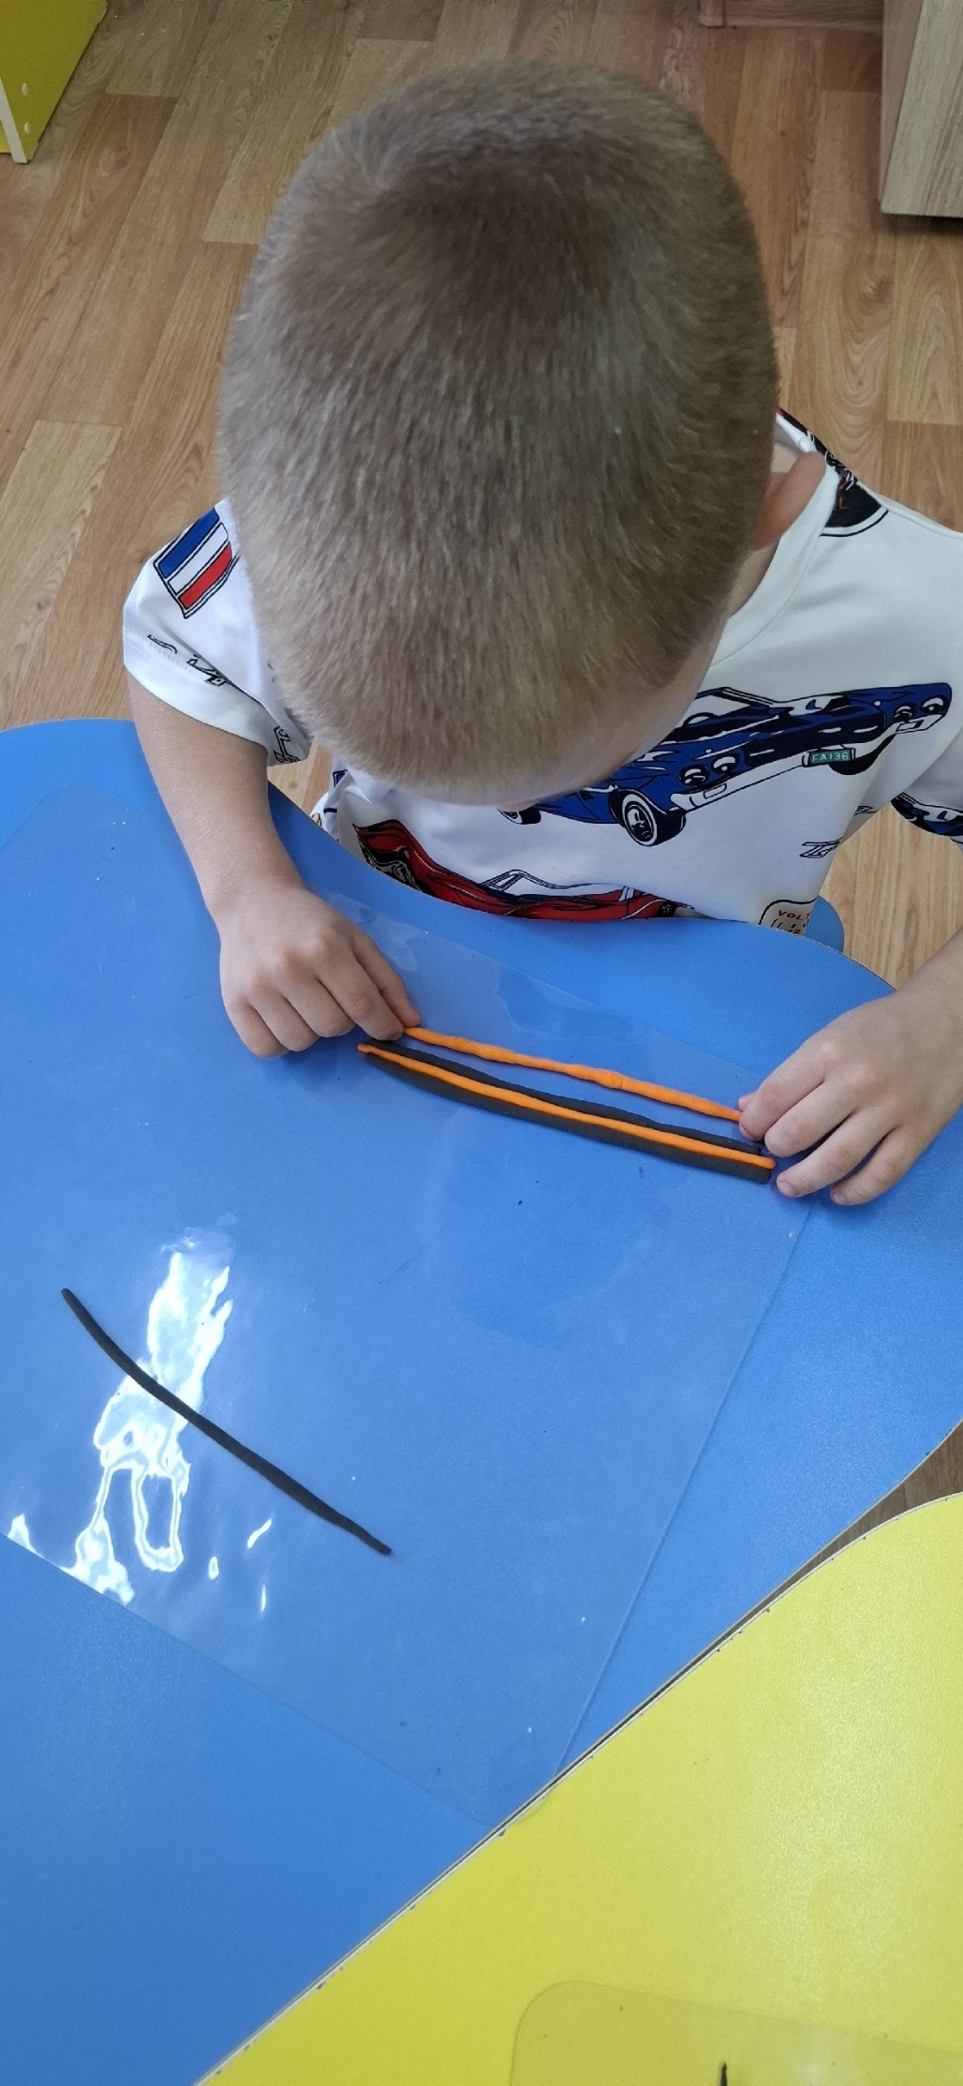
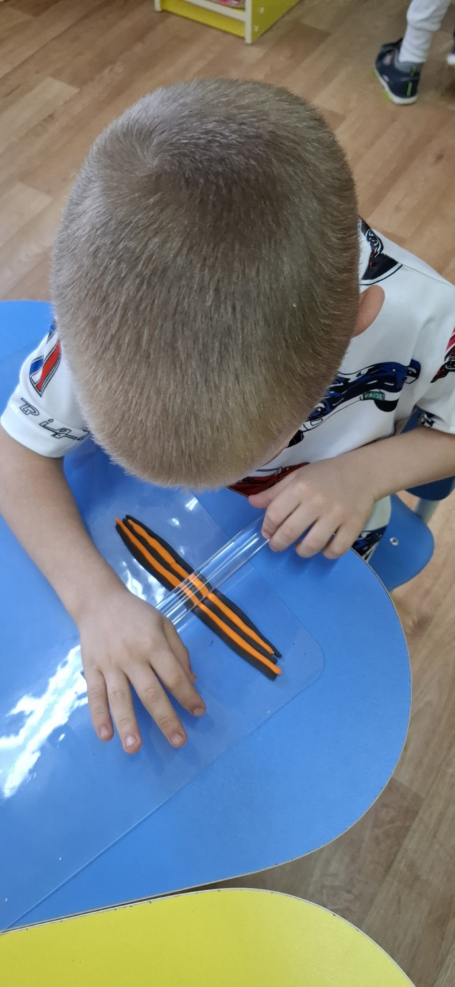
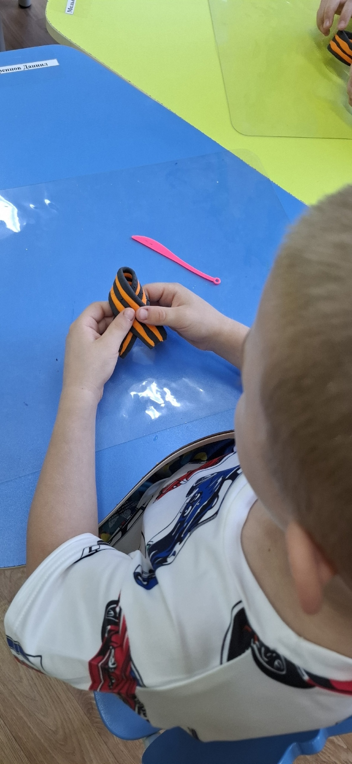
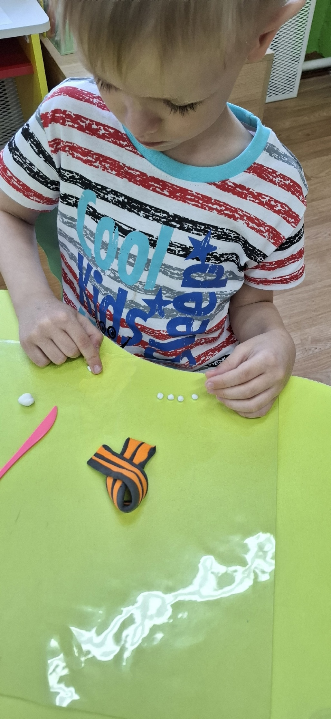
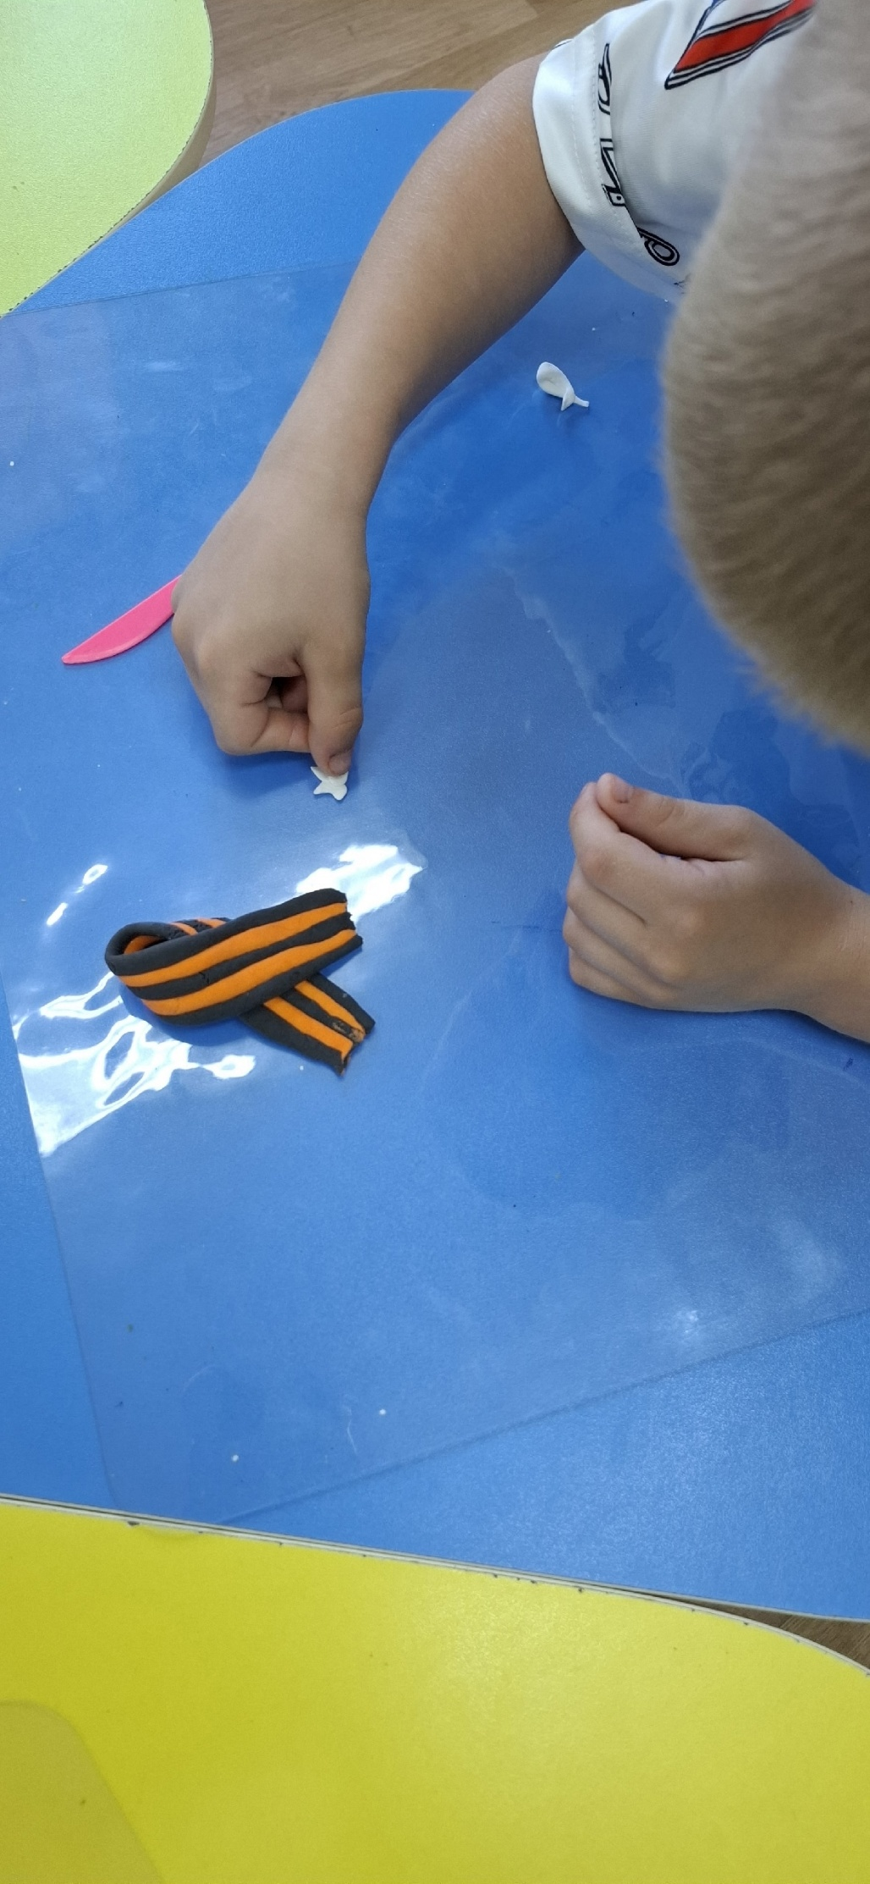
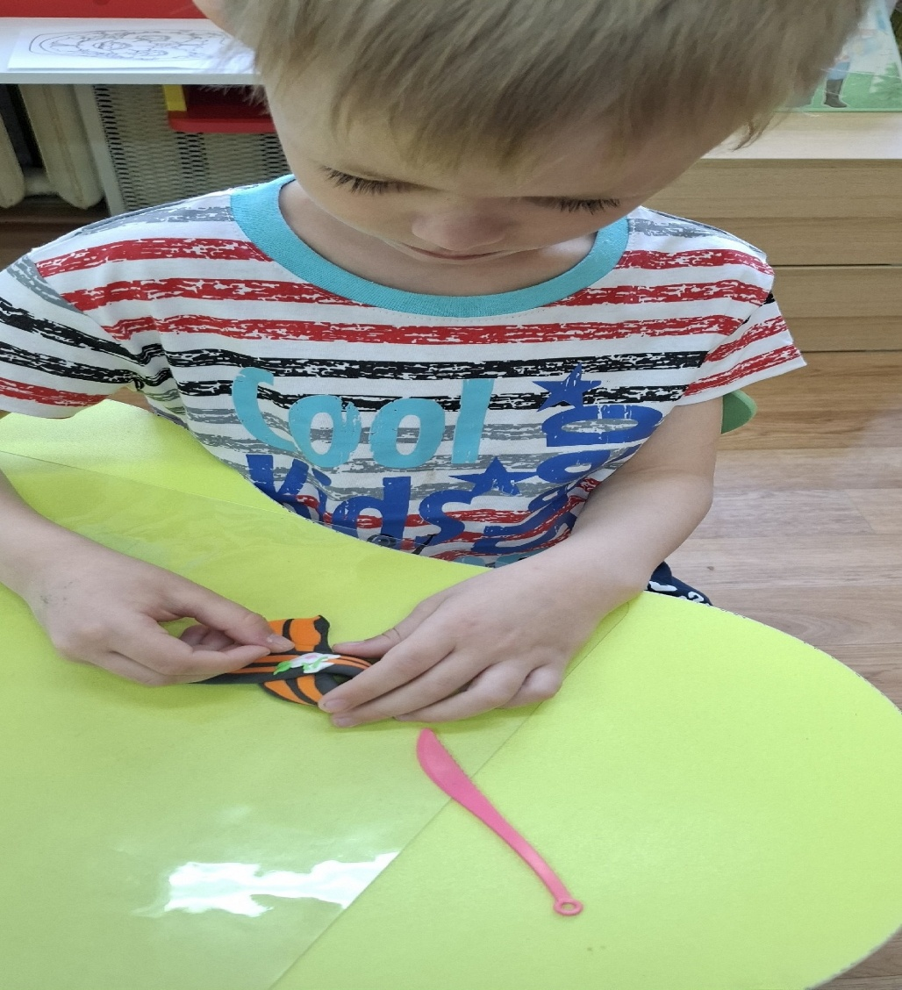
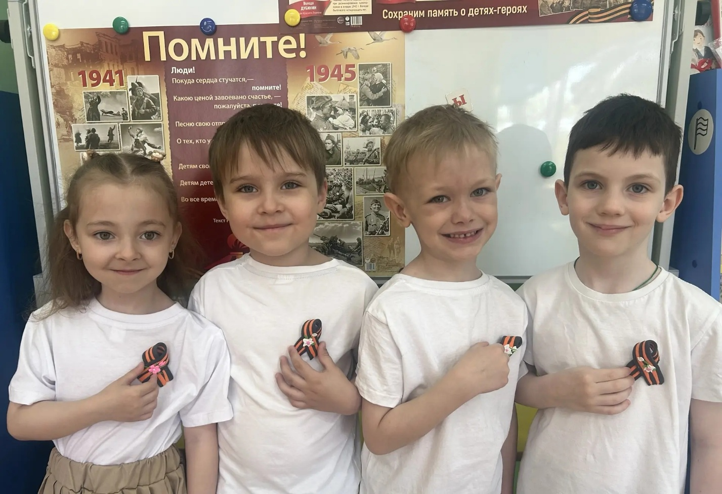

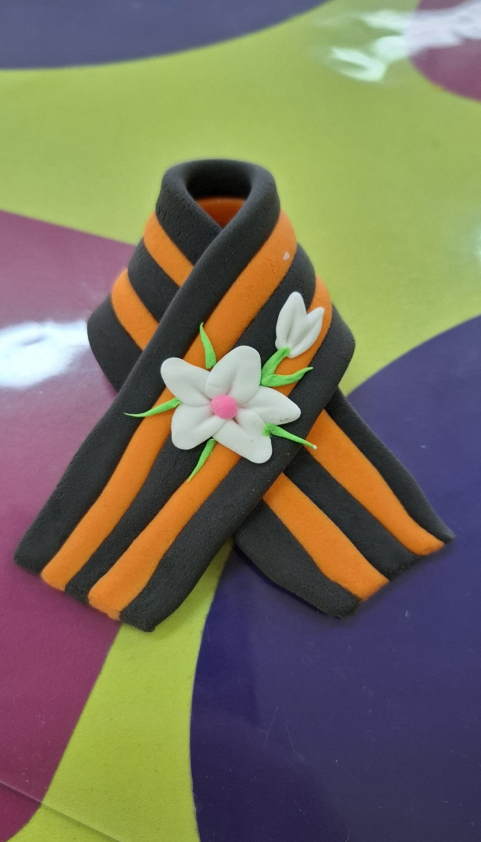

В итоге вот такая красота получается!

